《编译原理》

——第四次实验报告

学 号： | 15281106
姓 名： | 徐开元
专 业： | 计算机科学与技术
学 院： | 计算机与信息技术学院
提交日期： | 2018年4月22日
指导老师： | 徐金安

实验内容：
[实验项目] 实现算符优先分析算法，完成以下描述算术表达式的算符优先文法的算符 优先分析过程。
G[E]:E→E+T∣E-T∣T
T→T*F∣T/F∣F
F→(E)∣i
[设计说明] 终结符号 i 为用户定义的简单变量,即标识符的定义。 [设计要求]（1）构造该算符优先文法的优先关系矩阵或优先函数；（2）输入串应是词法 分析的输出二元式序列，即某算术表达式“专题 1”的输出结果。输出为输入串是否为该文 法定义的算术表达式的判断结果。（3）算符优先分析过程应能发现输入串出错。（4）设计两 个测试用例（尽可能完备，正确和出错），并给出测试结果；（4）考虑编写程序根据算符优 先文法构造算符优先关系矩阵，并添加到你的算符优先分析程序中。

程序描述

2.1程序基本思路逻辑
- 此程序以实验一的输出，即每一行的二元式为输入，输出为输入串是否为该文法定义的算术表达式的判断结果。能够检查简单的错误，并在分析过程应能发现输入串出错。
2、代码主要参照书中逻辑，依次扫描存放文法的文件，生成文法字典、vt集合、vn集合，然后遍历终结符和非终结符通过firstVT(P)={a|P->a…..|P->Qa….|firstVT(Q)}求出firstVT集合和通过firstVT(P)={a|P->…a.|P->…aQ.|lastVT(Q)}求出lastVT集合。求集合时，因为要考虑到每一次考虑，因此将每一次变化的文法符号入栈，最后遍历栈，确保每个变化都使整个集合能得到更新。
3、遍历每个终结符，通过firstVT集合和lastVT集合求出优先关系表。根据优先关系表对输入字符进行分析规约。得到当文法是否接受输入字符串的结果。
4、对于每个表格的打印，使用python的prettytable库进行美化输出。

2.2程序输入源文件
输入源文件source.txt为实验要求的文法，以及两个示例输入分别为正确i+i*i#和错误i+i*ii#：
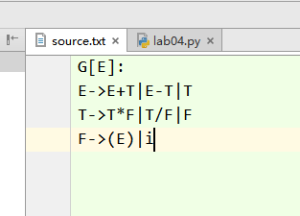
文法输入文件
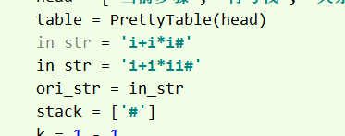
输入字符串

2.3程序运行流程图
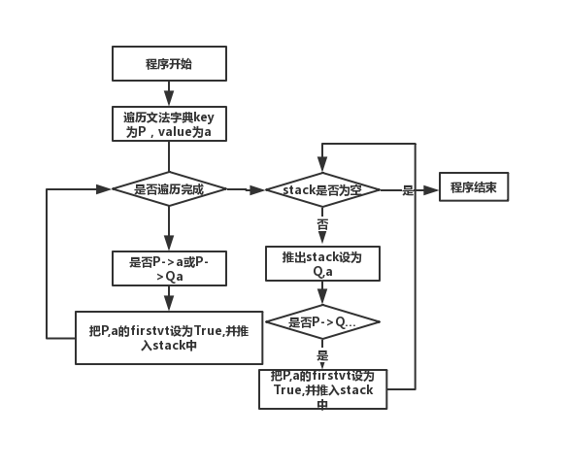

构建firstVT流程图
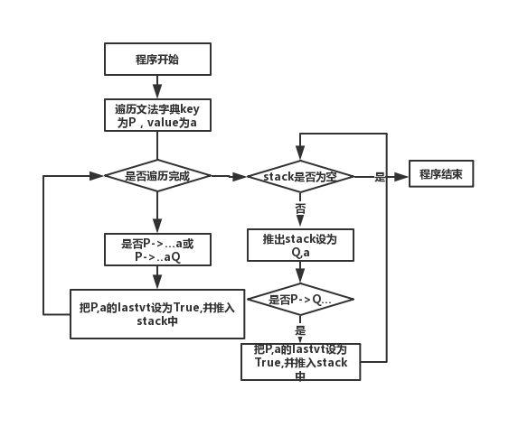
建立lastVT集合流程图
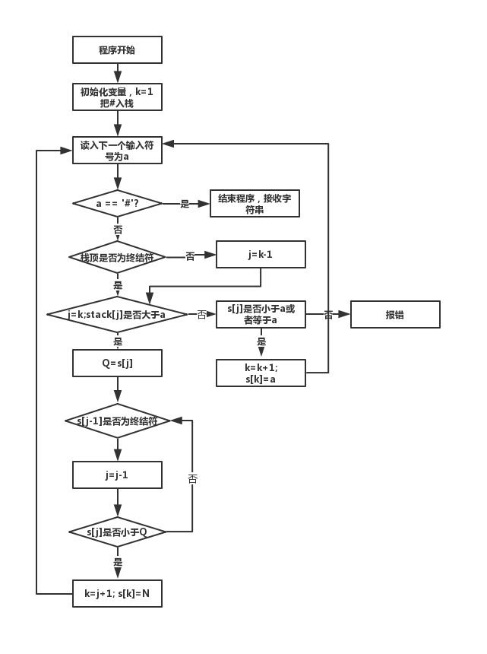
主函数优先算符分析流程图

2.4 程序示例
在本次实验中，由于很不熟悉也不习惯c++语言处理字符串的方式，因此我选择在pycharm中使用python3实现了算法优先文法控制程序（表驱动程序），其中关键代码如下：
代码均在lab04.py中。添加输入美化表格库，如果不存在则进行安装。
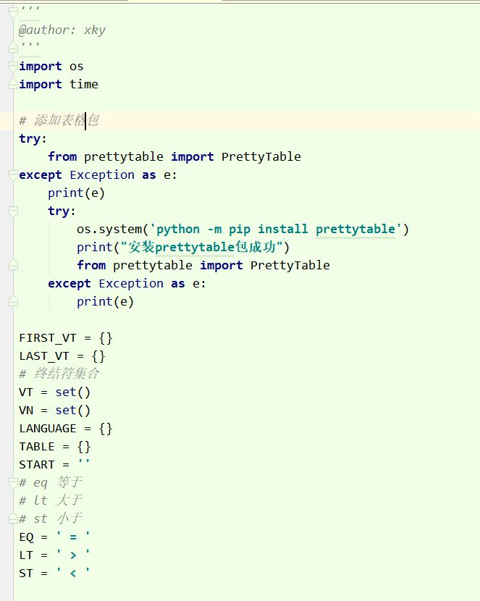

初始化VT终结符集，VN非终结符集，FIRSTVT字典, LASTVT字典。TABLE算符优先表,LANGUAGE文法集合。从source中逐行读取文法，设E为起始符号，以->为分隔符号，更新LANGUAGE文法集合。
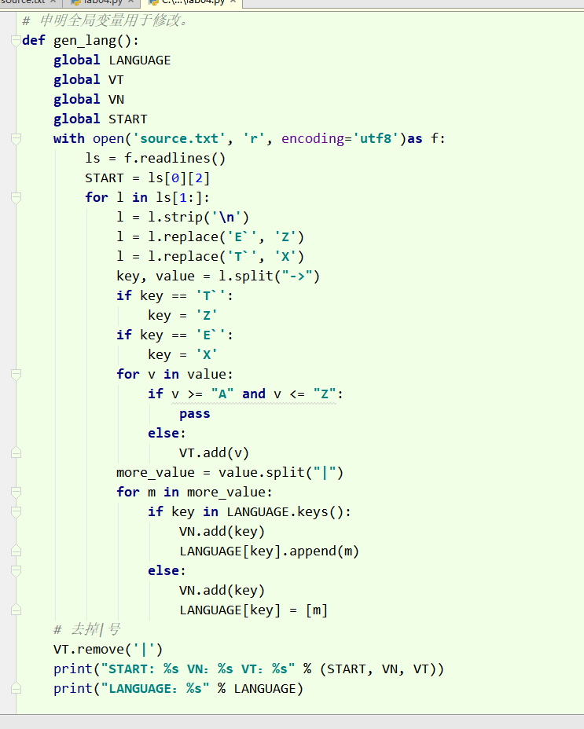

构建firstvt表，按照构建firstvt集流程图，进行first集合更新。并打印出来。
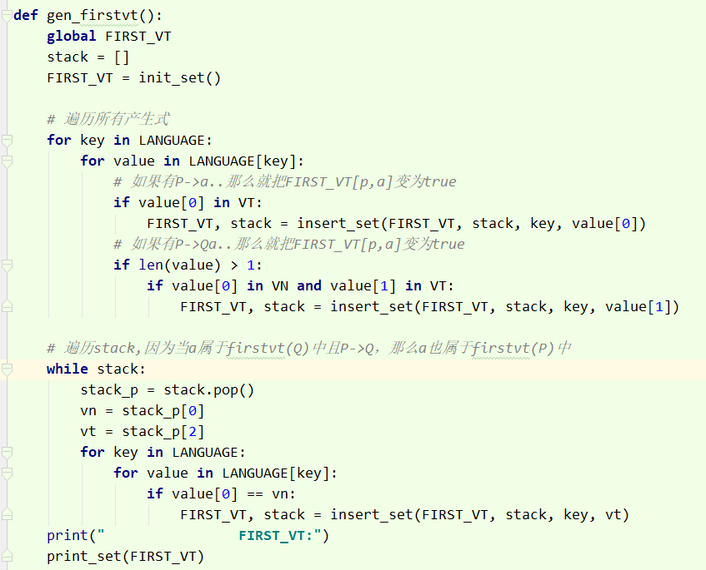

构建lastvt表，按照构建lastvt集流程图，进行lastvt集合更新,使用到了insert函数。
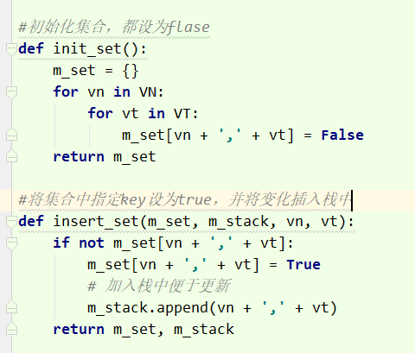
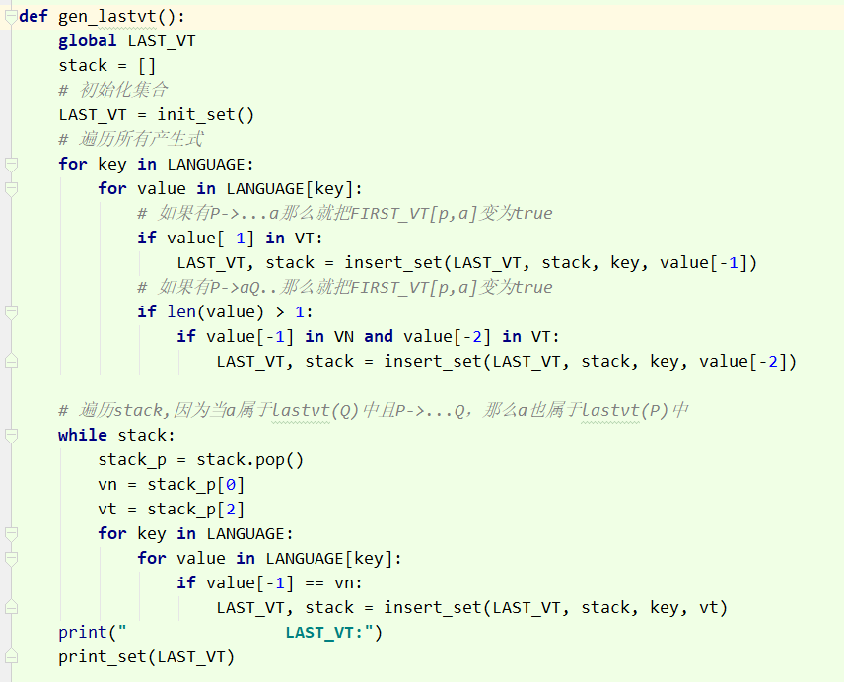

构建优先符号表TABLE，遍历所有产生式，有三种情况，一如果前后都是终结符P->ab或者P->aQb，那么a=b。二如果P->aQ，遍历P的firstvt集合，设a<b。三如果P->Qa，遍历P的lastvt集合，设b>a。

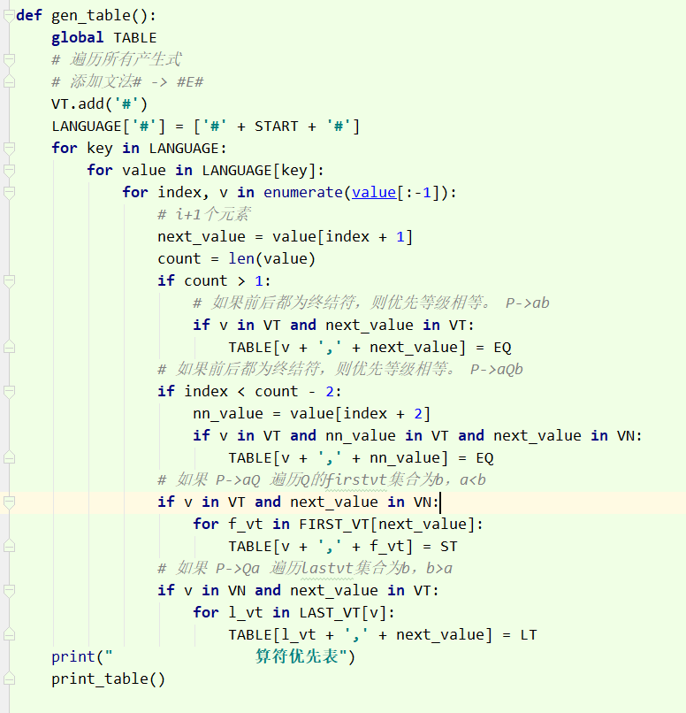

算法优先文法分析函数，根据流程图实现代码。循环退出条件有两个情况，一文法中有多个优先关系，或者优先关系为空进行报错。 二如果栈顶为’#’表示成功接受输入串。

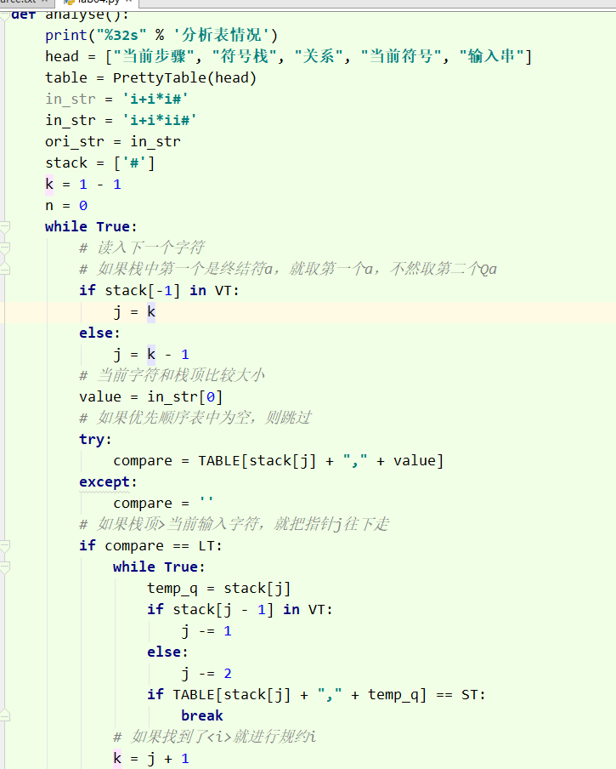
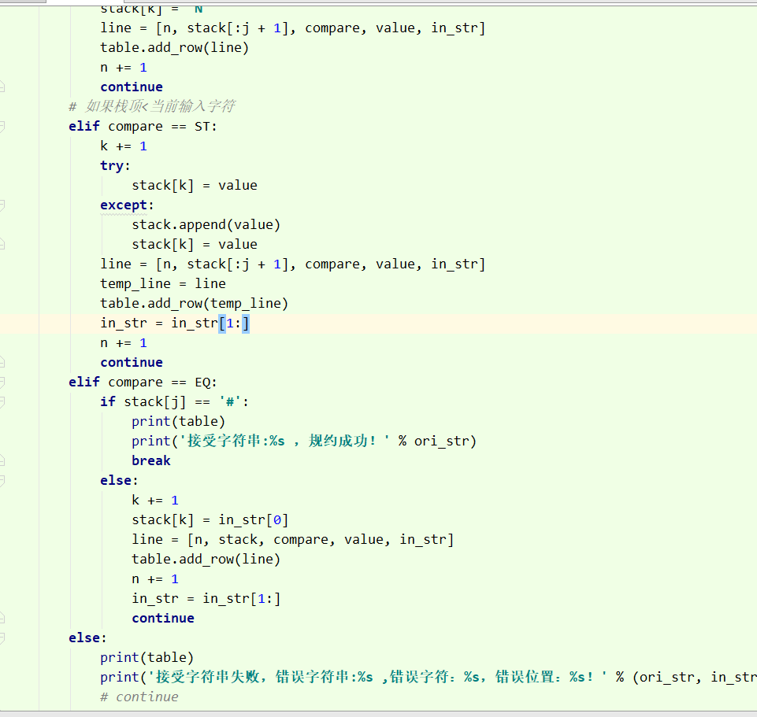

初始化读取文法结果。
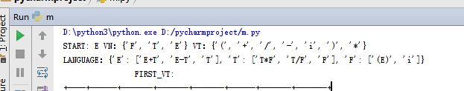

FIRST_VT集合打印结果。True表示该终结符号属于对应的非终结符的firstvt集合。
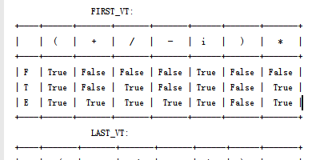

LAST_VT集合打印结果。True表示该终结符号属于对应的非终结符的lastvt集合。

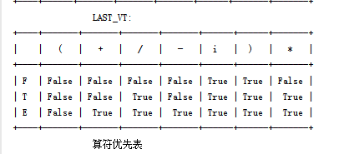

算符优先关系表打印结果。分别有大于小于等于。
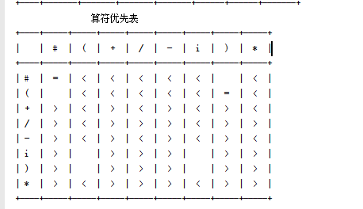

当输入字符串为i+i*i#时，接受字符串，分析表情况如图。
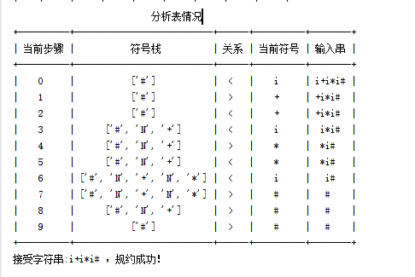

当输入字符串为i=i+ii*#时，拒绝接收字符串,错误字符为i，位置在5。
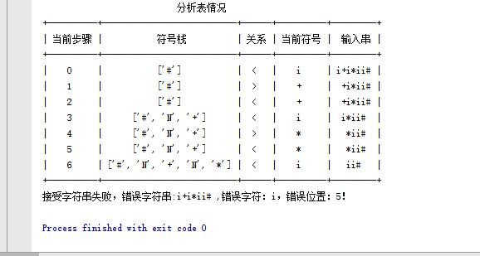

本次实验由于很不熟悉也不习惯c++语言处理字符串的方式，，因此转用了python3语言来进行实现。虽然完成该实验花费了许多时间，但是我从过程中我学到了很多东西，对程序设计理解，算法的设计，有了不小的提高。遇到许多挫折，特别是明明逻辑都对却找不到错误的原因的时候，在慢慢使用调试工具进行单步执行，并且通过绘制流程图辅助自己编写代码。 通过这次实验我也对文法的FIRSTVT集和FOLLOWVT集以及通过前两个集合生成优先关系分析表有了更深刻的理解，算法优先分析跟LL(1)相比一个是从下而上，一个是从上而下，一个是规约一个是推导，不同的思路不同的意义，让我有所感触，并且也能够较为熟练的掌握了他们的求解的思想和方法，编译原理的处理问题的思想，思考问题的角度，都让我大受启发。编译原理博大精深，比如说对于文法的处理分析、中间代码的生成等很多方面，都值得我认真揣摩。

